**Secretaría de Desarrollo Social del Gobierno del Estado de Sonora**

**Dirección General de Administración**

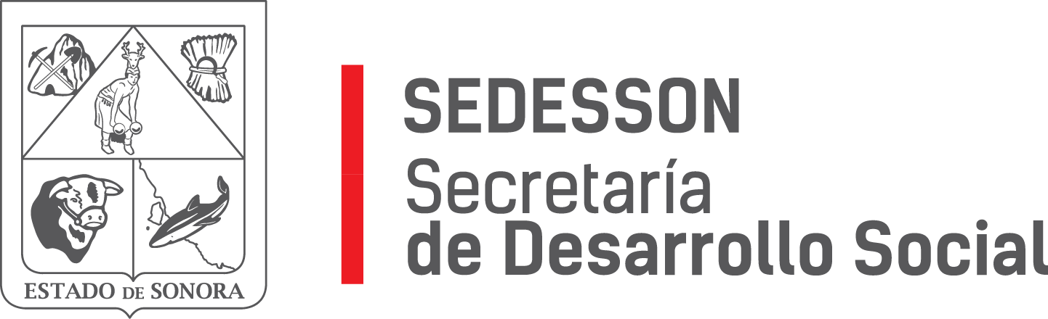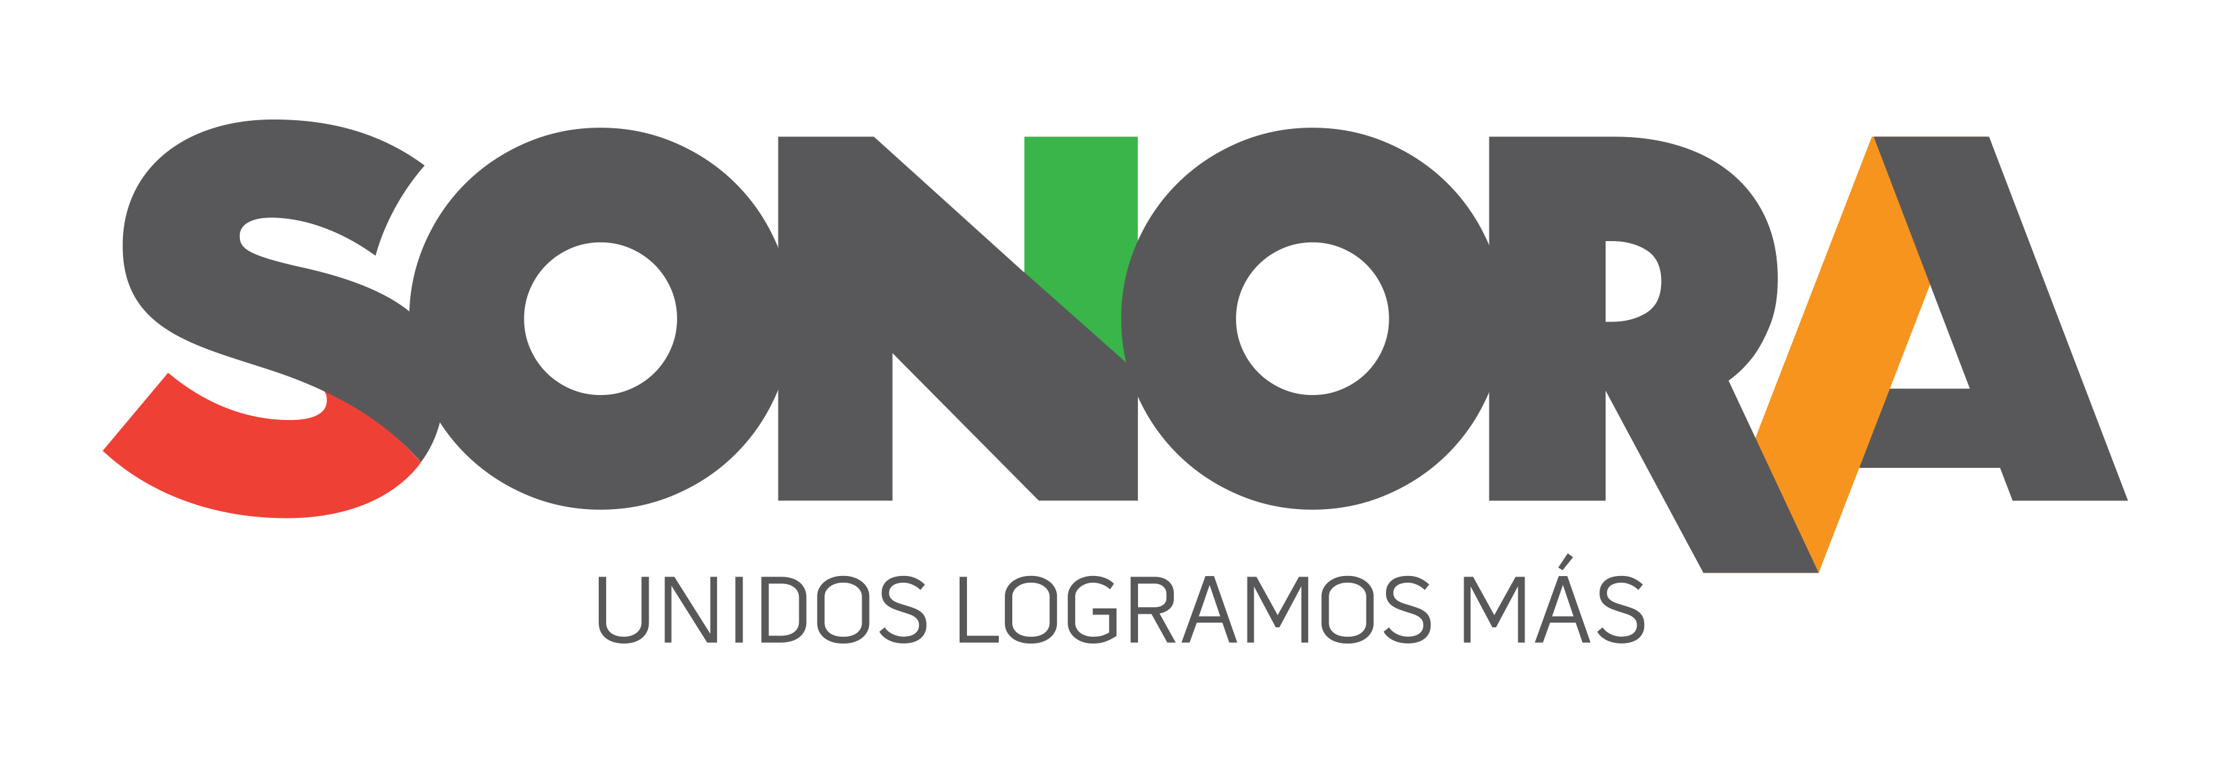

Paseo de Río Sonora Norte No 76, segundo piso, local 301, La Gran Plaza, colonia Proyecto Rio Sonora, C.P. 83200, Teléfono: 01800 507 92 22. Hermosillo, Sonora, México.

**RESPUESTA FOLIO: 00456817.**

En atención a su solicitud presentada a través de la Plataforma Nacional de Transparencia, donde solicita que se le informe si el Estado cuenta con indicadores para la política y/o los programas de desarrollo social que midan el resultado o cambio en las condiciones de vida de la población y en donde puede encontrarlas.

Le informo que el Estado a través de la Secretaría de Desarrollo Social coordina programas sociales que tienen indicadores que registran el cumplimiento de metas y sus resultados numéricos, pero no miden el cambio o efecto en las condiciones de vida de la población.

No se omite mencionarle que los indicadores de gestión a lo que nos referimos se encuentran en el Portal de Transparencia de esta Dependencia específicamente en el artículo 81 fracción XV.

Sin otro particular de momento, estamos a sus apreciables órdenes.